Witajcie drogie dzieci!
Dziś jest Wasze święto-Dzień Dziecka !!!
Z tej okazji składamy Wam najserdeczniejsze życzenia zdrowia, szczęścia, uśmiechu, wspaniałych koleżanek i kolegów oraz spełnienia marzeń!!!!!!
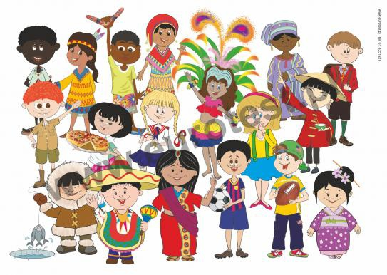
Dzisiaj dowiecie się , jak wyglądają i żyją dzieci na całym świecie.
1.”Dzieci z różnych stron świata”
Dziecko ogląda zdjęcia swoich rówieśników ( na teledysku z piosenką ), żyjących na innych kontynentach.
Opowiada : Jak wyglądają dzieci z Afryki, Azji, Ameryki Południowej? Czy różnią się od nas? Jaki mają kolor skóry? Czy mówią tym samym językiem? Czy tak samo się ubierają?
Dziecko słucha piosenki „ Kolorowe dzieci” Majki Jeżowskiej
https://www.youtube.com/watch?v=Y_kIVuTfVk4
Kilka ciekawostek o różnych zakątkach świata
W Ameryce Północnej żyją Indianie byli pierwszymi mieszkańcami Ameryki. Żyli oni w plemionach, na czele których stali wodzowie. Indianie najczęściej mieli czarne długie włosy, śniadą cerę, nosili głównie ubrania uszyte ze skóry, a mężczyźni zakładali pióropusze.
Obecnie Indianie żyją w rezerwatach i chociaż ich życie nie przypomina dawnych czasów, to jednak niektóre zwyczaje zachowali do dziś.
W rejonie Bieguna Północnego żyją Eskimosi. Ubierają się w kurtki, spodnie uszyte z foczej skóry, które doskonale chronią przed zimnem i wiatrem. Tam gdzie mieszkają Eskimosi, lody nie topnieją przez większą część roku, dlatego poruszają się oni głównie skuterami śnieżnymi i saniami ciągniętymi przez psy.
Daleko na wschodzie Azji leży Japonia. Nazywamy ją Krajem Kwitnącej Wiśni, gdyż niemal w całym państwie możemy spotkać mnóstwo tych drzew. Japonia zwana jest również Krajem Wschodzącego Słońca. Japończycy słyną na świecie z wielu pięknych tradycji. W czasie świąt i uroczystości zakładają swoje tradycyjne stroje – kimona, które przypominają szlafroki. Spotykając się na wspólnych posiłkach, klęczą wokół niskiego stołu, a jedząc potrawy z ryżu posługują się pałeczkami.
Afryka jest zamieszkana przez ludzi o różnym kolorze skóry. Mieszkańcami znacznej większości tego kontynentu jest ludność rasy czarnej. Jest tam bardzo ciepło.. W samym sercu afrykańskiej dżungli mieszkają najmniejsi ludzie świata – Pigmeje. Jako osoby dorosłe mają oni około 130 – 150 cm wzrostu.
Hawaje to piękny, obfity w zieleń kraj składający się z 8 wysp. Na wyspie Maui podczas znanego tańca hula hula tancerki stroją się w różowe kwiaty. Mieszkańcy każdej wyspy mają inne kolory kwiatów.
2.”Mój przyjaciel”-praca plastyczna
Zadaniem dziecka jest narysować dziecko, które żyje na innym kontynencie z którym chciałoby się zaprzyjaźnić. Dziecko może nadać swojemu wymyślonemu przyjacielowi imię.
Pracę można wykonać kredkami ołówkowymi, świecowymi bądź pastelami.

